**INSTALACAO E CONFIGURACAO DO COM-SYNC E INT-SYNC**

1. Baixar do site da Patrimônio os setups Ativo.Com-Sync e Ativo.Int-Sync e instalar.
2. Após instalados configurar o Ativo.Com-Sync conforme imagem abaixo:

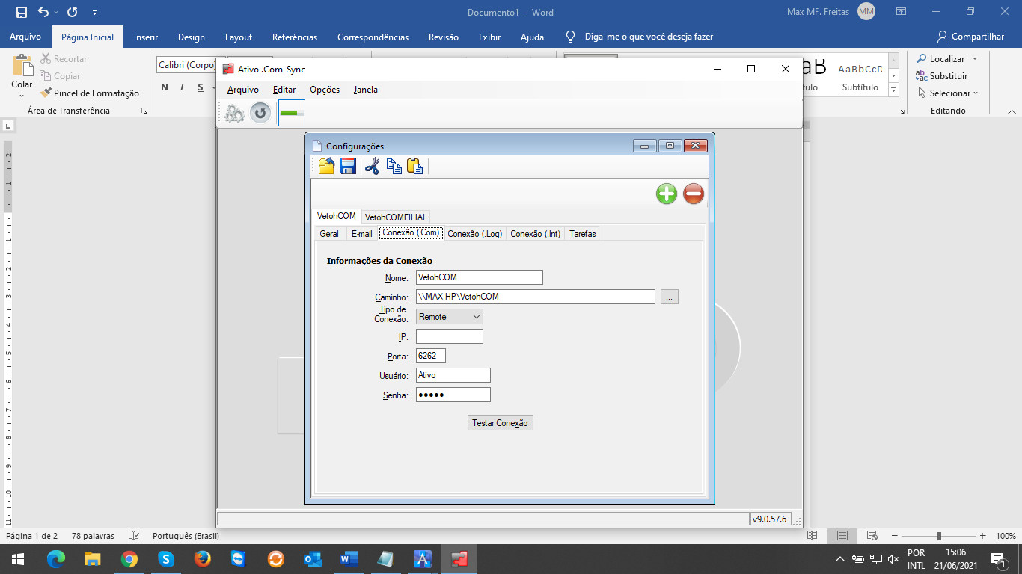

Obs.: cada servidor terá apenas uma configuração do seu respectivo COM, na imagem acima temos a configuração de duas lojas apenas como exemplo de teste: a VetohCom e VetohComFilial.

1. Na aba Conexão (Com) atribuímos o nome da conexão, o caminho da conexão (deve ser igual ao que consta no arquivo ‘’BancoDados’’ localizado na pasta Install>>ERP, a porta 6262 e o usuário com senha padrão ‘’Ativo’’, ‘’ativo’’.

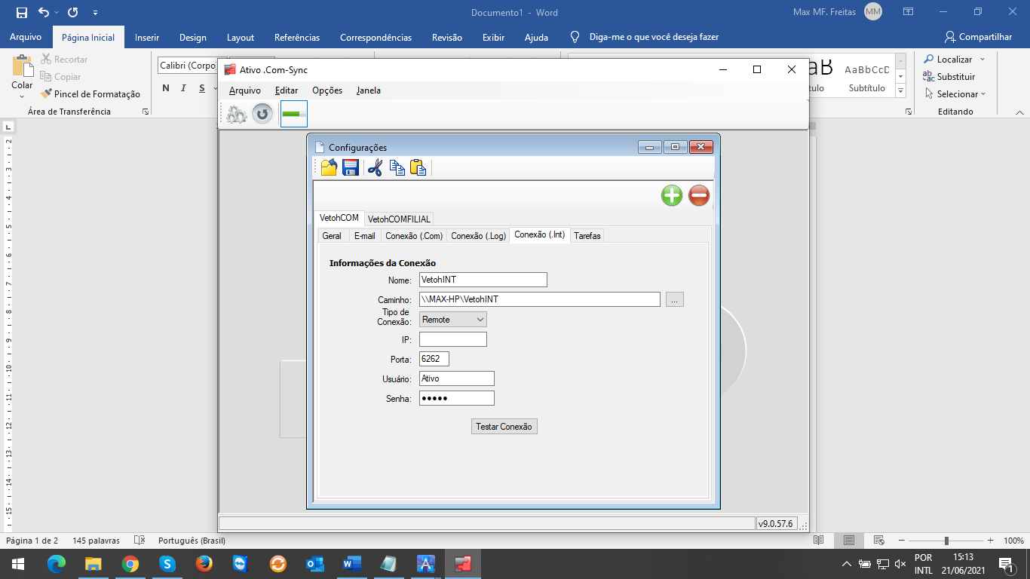

1. Na aba Conexão (Int) configuramos para que o nome e o caminho seja focado para o banco de dados do Int confome a imagem acima.

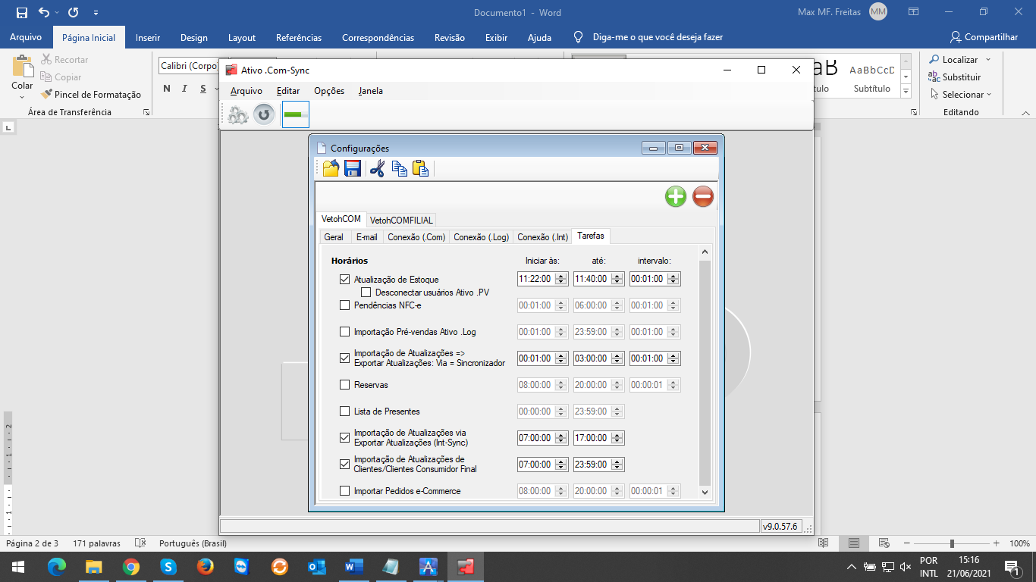

1. Na aba Tarefas marcar o campo ‘’Atualização de Estoque’’ e certificar que o horário seja sempre fora do horário de expediente. Marcar o campo ‘’Importação de atualizações Via Sincronizador’’. Marcar ‘’Importação de Atualização Via Int-Sync.

Após configurar a aba ‘’retaguarda’’ no Ativo.Int-Sync, deve-se incluir nova configuração de acordo com a quantidade de filiais que terão comunicação com o Retaguarda. Nesse caso foi criado a configuração ‘’VetohCOM’’.

Obs.: O código do retaguarda refere-se ao mesmo código encontrado na tabela ‘’Empresas’’ no Ativo.ERP conforme imagem abaixo:

